

学生研究计划(SRP)项目验收
项目成员个人结题报告
参加项目名称： | 社会文化理论视域下英语写作教学的学生投入度调查与研究
参加项目编号： | X202410561785
参加起止时间： | 2024年4月至2025年3月
指导教师姓名：
指导教师所在学院： | 外国语学院
学生姓名：
学生学号：
学生手机号：
学生所在学院： | 计算机科学与工程学院
学生所学专业： | 计算机科学与技术专业
填表日期 | 2025 年 3 月

教务处 | 制
2025年3月

目录页
① 引言 .............................................................................................................................. 3
|
② · 文献调研阶段 ........................................................................................................ 3
| |
③ · 研究方案阶段 ........................................................................................................ 5
| |
④ · 成员分工 ................................................................................................................ 5
| |
⑤ · 本人工作及其成果 ................................................................................................ 6
| |
⑥ · 下一步设想 ............................................................................................................ 8
| |
⑦ · 本人一年感想 ........................................................................................................ 9

- 引言
在大学的学术旅程中，每一个项目都是一次成长的契机。对于我，一个来自计算机科学与技术专业的学生来说，参与“社会文化理论视域下英语写作教学的学生投入度调查与研究”项目，不仅是一次跨学科的挑战，更是一场自我突破的冒险。这个项目就像一扇窗，为我打开了一个全新的世界，让我得以窥见不同学科之间的交融与碰撞，也让我在不断的探索中收获了知识、技能和成长。
- 文献调研阶段
在文献调研阶段，老师选取了约100多份相关文献，要求每人进行5-7篇专方向阅读，我选取的主题是学生写作参与方向的7篇文献，并在两周阅读后写出了本人的文献综述，其中选取的文献列出如下：
[1] J. Pan, H. Chen, and S. Yuan, “A comparative study of the engagement with written corrective feedback of Chinese private college students,” Asian-Pacific Journal of Second and Foreign Language Education, vol. 8, p. 18, 2023. [Online]. Available: https://doi.org/10.1186/s40862-023-00191-8
[2] X. Cheng, Y. Liu, and C. Wang, “Understanding student engagement with teacher and peer feedback in L2 writing,” System, vol. 119, p. 103176, 2023. [Online]. Available: https://doi.org/10.1016/j.system.2023.103176
[3] S. A. Zhou and P. Hiver, “The effect of self-regulated writing strategies on students’ L2 writing engagement and disengagement behaviors,” System, vol. 106, p. 102768, 2022. [Online]. Available: https://doi.org/10.1016/j.system.2022.102768
[4] V. Zhang and K. Hyland, “Student engagement with peer feedback in L2 writing: Insights from reflective journaling and revising practices,” Assessing Writing, vol. 58, p. 100784, 2023. [Online]. Available: https://doi.org/10.1016/j.asw.2023.100784
[5] S. Yu, L. Jiang, and N. Zhou, “Investigating what feedback practices contribute to students’ writing motivation and engagement in Chinese EFL context: A large-scale study,” Assessing Writing, vol. 44, p. 100451, 2020. [Online]. Available: https://doi.org/10.1016/j.asw.2020.100451
[6] J. Tsao, W. Tseng, T. Hsiao, C. Wang, and X. Gao, “Toward a Motivation-Regulated Learner Engagement WCF Model of L2 Writing Performance,” SAGEOpen, 2021. [Online]. Available: https://doi.org/10.1177/21582440211023172
[7] H. Saeli, P. Rahmati, and S. Koltovskaia, “Learner Engagement with Written Corrective Feedback: The Case of Automated Writing Evaluation,” Journal of Response to Writing, vol. 9, no. 2, pp. 1–39, 2023. [Online]. Available: https://scholarsarchive.byu.edu/journalrw/vol9/iss2/1
文献综述截取文章结构等信息如下图所示。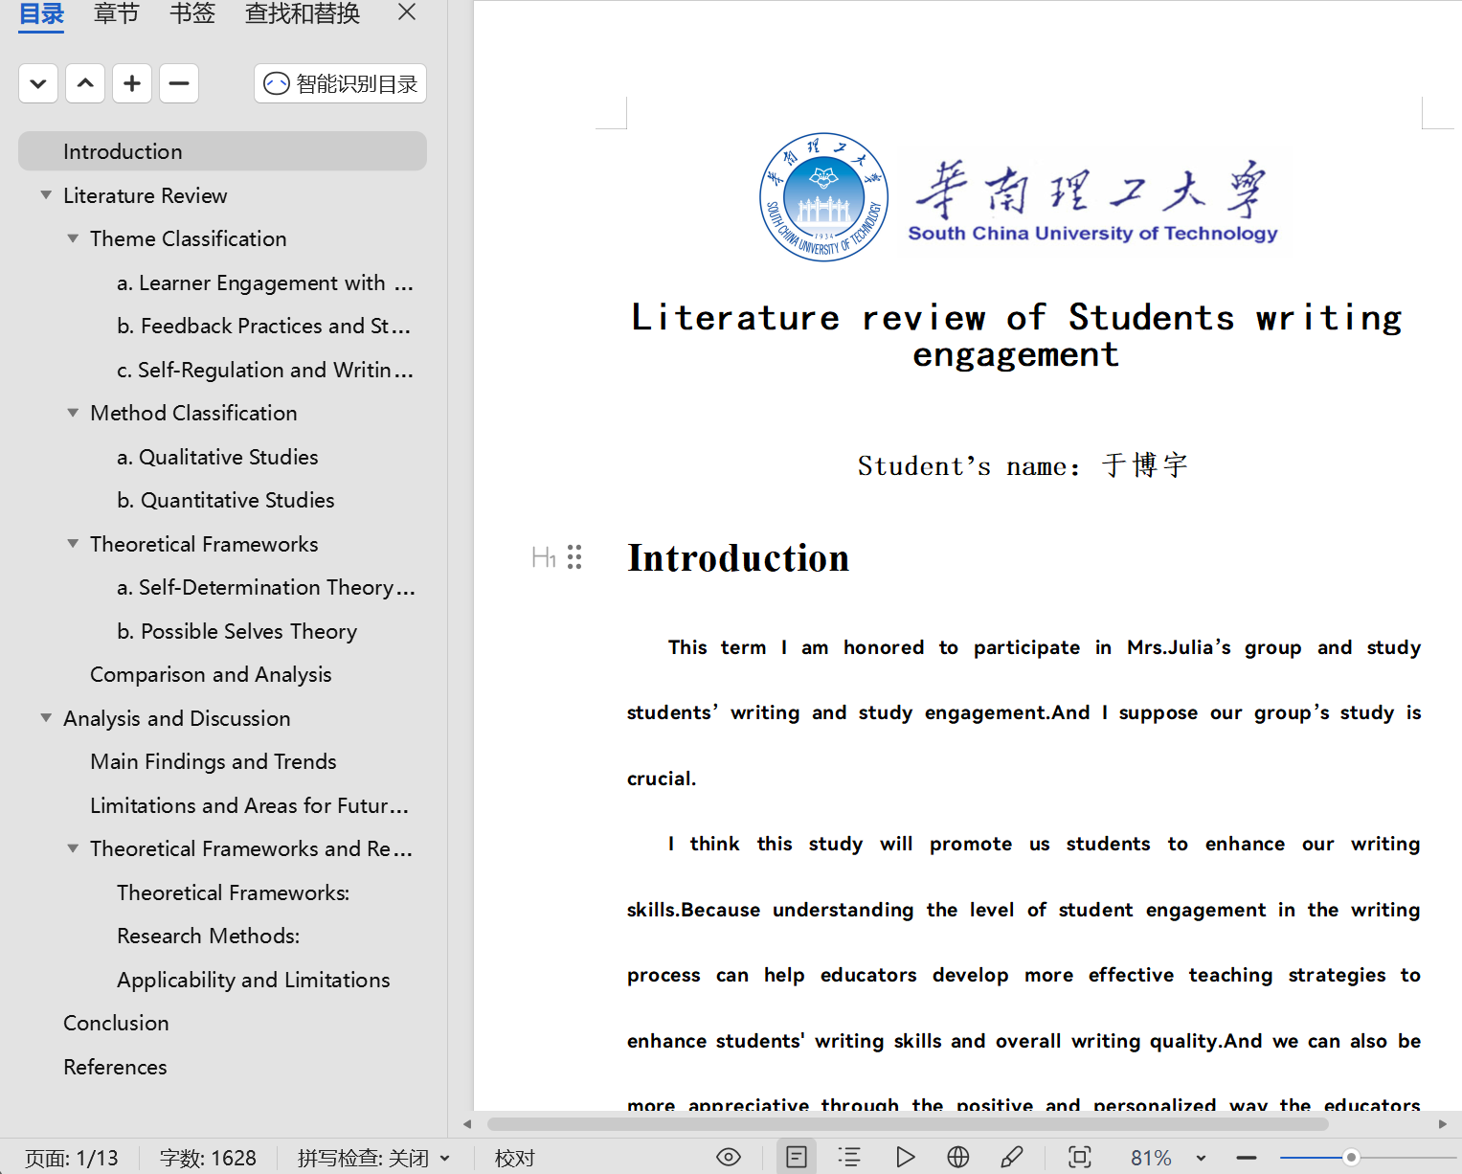
在阅读结束后，我尝试着写出了自己的文献综述。然而，作为工科学生，这是我第一次接触文献综述这种文体格式。在初稿中，我遇到了结构安排不合理、参考文献格式不规范等诸多问题。在老师的耐心指导下，我逐渐掌握了文献综述的写作技巧。通过不断地修改和完善，我最终出色地完成了老师布置的任务。这不仅是一次写作能力的锻炼，更是一次学术思维的培养。
- 研究方案阶段
我们组经过激烈的讨论，初步将本项目分为了数据收集、数据分析及论文撰写三阶段任务。在第一阶段，我们计划通过对全校大一进行英语通识课学习的学生发布问卷，以确保性别及专业的广泛性。为了全面了解学生在英语写作教学中的投入度，我们共同设计了问卷问题，并将其发送给了各个教学班级。最终，我们成功收集了489份问卷。
在第二阶段，我们打算对收集到的数据进行清洗及分析，以得出相关结论。在实际操作中，我发现数据信息可以在数据清洗后经过建模再进行分析，这样可以更准确地揭示数据背后的规律。在得到大家的同意后，我运用了自己的数据清洗及建模方案，为后续的分析工作奠定了坚实的基础。
第三阶段是论文撰写工作。我们各自负责了分内的论文部分的编写。在这个过程中，团队成员之间的默契配合发挥了至关重要的作用。我们共同探讨每一个细节，反复修改每一个段落，力求使论文内容严谨、逻辑清晰。
- 成员分工
我们参与工作的成员有4位同学，2位外国语学院同学东亦君、刘艾沅，1位软件学院同学孙霁帆以及本人。
在论文研读阶段我们各自负责了各自部分的内容学习，并在问卷设计阶段负责了各自的问卷问题设计，问卷的最终排版由东亦君同学完成，并由老师发布。
在数据清洗、模型建立以及数据分析阶段，由我进行清洗及模型建立的工作，并由软件学院孙霁帆同学进行了数据分析部分的操作。
最后在论文撰写阶段，东亦君同学完成了论文引言、文献综述、文献参考部分的编写；我完成了数据清洗及模型建立部分的编写，并负责目录页及内容的最终排版。孙霁帆同学负责了数据分析及核心结论部分的编写，刘艾沅同学完成了研究必要性、实验不足、改进与未来方向以及结语部分的编写。
- 本人工作及其成果
下面本人详细叙述本人在这一年中的相关工作以及相关竞赛成果。
本人完成了一篇7文献共计1500词的英文文献综述；完成了最终结题报告1400字的论文部分；完成了数据清洗及模型建立以及相关代码编写，其中代码地址附录如下：
AlexBybye/SRP1_of_SCUT: 华南理工大学学生培养计划：英语阅读专注反馈数据清洗及模型建立代码 A Study on the Influence of English Writing Feedback Mechanism on the Improvement of Students' Writing Ability (github.com)
在数据清洗阶段本人针对原始数据集中可能存在的异常情况，本研究设计了以下两项清洗规则：
重复值异常：若某行数据中存在某一数值出现次数超过20次，则认为该行数据存在异常；
连续重复异常：若某行数据中存在连续8个及以上相同的数值，则视为数据异常。
筛除问卷共计189份，剩余300份问卷，本人采用KDE核密度估计方案，根据现有数据特征模拟扩增到500份，以确保模型建立数据健壮。
在模型建立阶段，我采用了逻辑回归模型，并进行了模型性能评估。为了更直观地展示数据特征和模型结果，我调用matplotlib库，进行了数据可视化。这不仅提高了模型的可解释性，也为后续的分析提供了有力的支持。
此外，我在2024.4-2025.3月期间，沿着“英语+数学建模”方向进行了三次有效竞赛，并且三次竞赛均获奖。这些竞赛经历不仅提升了我的专业技能，也增强了我的团队协作能力和问题解决能力。
分别为：
大英赛国家三等奖（英语）
国才杯国家三等奖（英语）
亚太杯国际三等奖（数模）

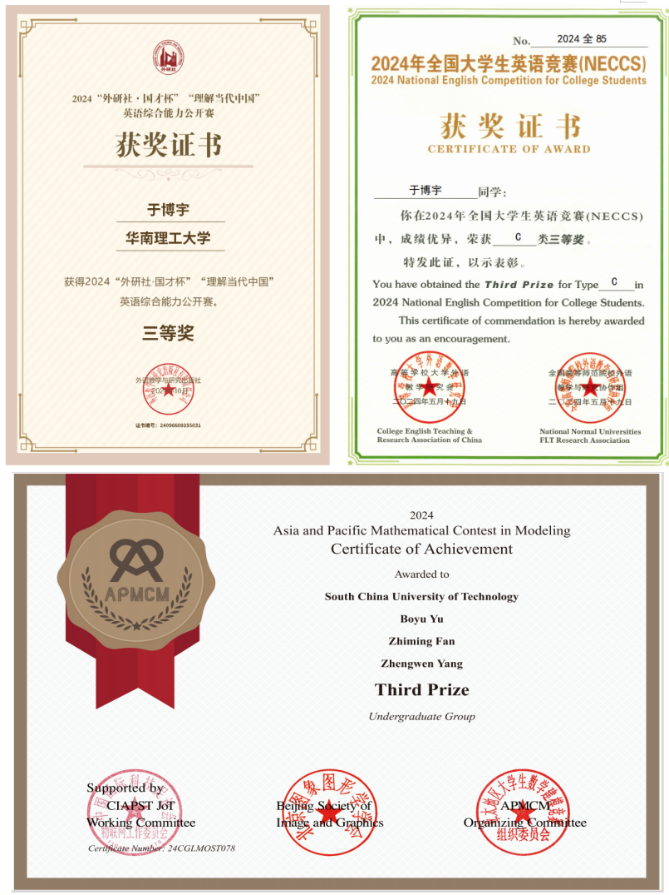

- 下一步设想
首先在问卷设计阶段要控制潜在混淆变量：在实验设计中增加基线测试（如入学写作水平评估），并采用分层回归或匹配法（Propensity Score Matching）控制个体差异；
在问卷收集阶段，可以扩大样本覆盖范围：未来研究可联合多所院校，采集跨区域、跨年级的样本数据，并引入文化背景变量（如母语为英语或非英语），以增强结论的外部效度；
在模型建立阶段，由于本人刚接触数模相关知识，采取的模型较为简单，后期可以引入混合建模方法：结合树模型（如随机森林）或深度学习模型（如LSTM）捕捉复杂关系，同时采用中介效应分析进一步解析反馈的作用机制；
- 本人一年感想
虽然第一年的SRP并没有给本人带来期刊论文等产出，但是客观上讲，朱老师为我打开了大学英语继续学习的理念，同时教会我文献综述的写法，这在亚太杯数学建模中也有所使用，而我也在陆续自学中初步具有了独立数学建模的能力。
大二今年，本人参与了本院及自动化院（编外）的SRP，初步期待能更加有所锻炼，真正接触工科科研的氛围，并且希望预计有2篇SCI_2作及一项专利的产出。
回顾这一年，我充满了感激。感谢朱老师的悉心指导，让我在学术的道路上不断前行；感谢团队成员的无私帮助，让我在团队协作中感受到温暖与力量；感谢学校提供的宝贵平台，让我有机会参与这样的项目，实现自我价值。展望未来，我将带着这份感恩与收获，继续在学术的海洋中遨游，追求更高的目标，实现更大的梦想。

